**ШМОКУ СОШ с.Новотроицкое**

**Отчет о результатах диагностических работ**

**по функциональной грамотности (Электронный банк для оценки функциональной грамотности на сайте РЭШ)**

**в 8-9 классах в 2023-2024 учебном году**

**Результаты выполнения диагностической работы по функциональной грамотности**

**по учащимся 8 класс (Читательская грамотность)**

|  |  |  |  |  |  |  |  |  |  |  |  |  |  |  |  |  |  |  |  |  |  |
| --- | --- | --- | --- | --- | --- | --- | --- | --- | --- | --- | --- | --- | --- | --- | --- | --- | --- | --- | --- | --- | --- |
| Класс | Участник | Сумма баллов | Максимальный балл | Процент выполнения | Уровень сформированности ФГ | **1** | **2** | **3** | **4** | **5** | **6** | **7** | **8** | **9** | **10** | **11** | **12** | **13** | **14** | **15** | **16** |
| 8 | 1 | 5 | 17 | 29,41 | Низкий | 1 | 0 | 1 | 1 | 0 | 0 | 0 | 0 | 0 | 0 | 1 | 0 | 0 | 1 | 0 | 0 |
| 2 | 10 | 17 | 58,82 | Средний | 0 | 2 | 1 | 0 | 0 | 1 | 0 | 0 | 0 | 1 | 0 | 1 | 1 | 1 | 1 | 1 |
| 3 | 2 | 17 | 11,76 | Недостаточный | 1 | 0 | 0 | 0 | 1 | 0 | 0 | 0 | 0 | 0 | 0 | 0 | 0 | 0 | 0 | 0 |
| 4 | 14 | 17 | 82,35 | Повышенный | 1 | 0 | 1 | 1 | 1 | 1 | 0 | 1 | 1 | 1 | 1 | 1 | 1 | 1 | 1 | 1 |

|  |  |  |  |  |
| --- | --- | --- | --- | --- |
| **Форма 2. Результаты выполнения диагностической работы по функциональной  грамотности по учащимся (Читательская грамотность)** | | | | |
|  |  |  |  |  |
| **KWJRA** | | | |  |
| **№** | **ФИО (номер) учащегося** | **Общий балл  (% от макс. балла)** | **Уровень достижения ФГ** |  |
| 1 | Работа 1 | 29 | Низкий |  |
| 2 | Работа 2 | 59 | Средний |  |
| 3 | Работа 3 | 12 | Недостаточный |  |
| 4 | Работа 4 | 82 | Повышенный |  |
| В среднем по классу: | | 46 |  |  |

|  |  |  |  |  |  |
| --- | --- | --- | --- | --- | --- |
| **Форма 3. Результаты выполнения заданий по функциональной грамотности** | | | | | |
|  |  |  |  |  |  |
| № задания в варианте | Номер задания в комплексном задании | Что оценивается в задании (объект оценки) | Баллы за задание | Процент выполнения (школа) | Процент  выполнения  (выборка) |
| **Читательская грамотность 8 класс. Диагностическая работа 2022. Вариант 2. Задания: «Гольфстрим», «Гуманитарии и технари»** | | | | | |
| ЧГ. Гольфстрим. 8 класс | | | | | |
| 1 | 1 | Находить и извлекать одну единицу информации | 1 | 75 | 66 |
|  |  |  | 1 |  |  |
| ЧГ. Гольфстрим. 8 класс. 2022. Задание 2-3-5 | | | | | |
| 2 | 1 | Делать выводы на основе интеграции информации из разных частей текста или разных текстов | 2 | 25 | 47 |
| 3 | 2 | Понимать назначение структурной единицы текста, использованного автором приёма | 1 | 75 | 64 |
|  |  |  | 3 |  |  |
| ЧГ. Гольфстрим. 8 класс | | | | | |
| 4 | 3 | Интерпретировать текст или его фрагмент, учитывая жанр или ситуацию функционирования текста | 1 | 50 | 54 |
|  |  |  | 1 |  |  |
| ЧГ. Гольфстрим. 8 класс. 2022. Задание 2-3-5 | | | | | |
| 5 | 3 | Оценивать форму текста (структуру, стиль и т.д.), целесообразность использованных автором приемов | 1 | 50 | 61 |
|  |  |  | 1 |  |  |
| ЧГ. Гольфстрим. 8 класс | | | | | |
| 6 | 5 | Интерпретировать текст или его фрагмент, учитывая жанр или ситуацию функционирования текста | 1 | 50 | 52 |
| 7 | 6 | Определять наличие/отсутствие информации | 1 | 0 | 44 |
| 8 | 7 | Делать выводы и обобщения на основе информации, представленной в одном фрагменте текста | 1 | 25 | 62 |
| 9 | 8 | Находить и извлекать одну единицу информации | 1 | 25 | 38 |
| 10 | 9 | Делать выводы и обобщения на основе информации, представленной в одном фрагменте текста | 1 | 50 | 56 |
| 11 | 10 | Устанавливать связи между событиями или утверждениями (причинно-следственные отношения, отношения аргумент – контраргумент, тезис – пример, сходство – различие и др.) | 1 | 50 | 48 |
|  |  |  | 6 |  |  |
| ЧГ. Гуманитарии и технари. 8 класс | | | | | |
| 12 | 1 | Понимать значение неизвестного слова или выражения на основе контекста | 1 | 50 | 62 |
| 13 | 2 | Устанавливать связи между событиями или утверждениями (причинно-следственные отношения, отношения аргумент – контраргумент, тезис – пример, сходство – различие и др.) | 1 | 50 | 48 |
| 14 | 3 | Находить и извлекать одну единицу информации | 1 | 75 | 58 |
| 15 | 4 | Делать выводы на основе интеграции информации из разных частей текста или разных текстов | 1 | 50 | 45 |
| 16 | 5 | Использовать информацию из текста для решения практической задачи с привлечением фоновых знаний | 1 | 50 | 40 |
|  |  |  | 5 |  |  |

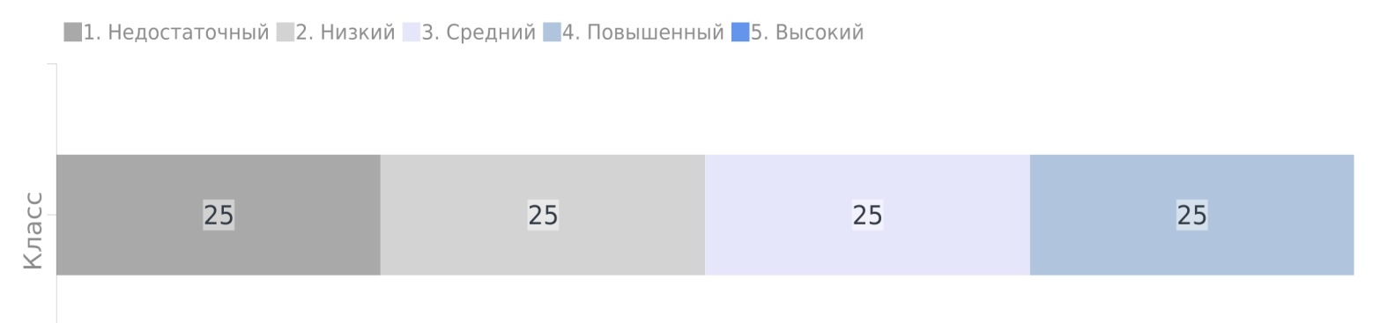

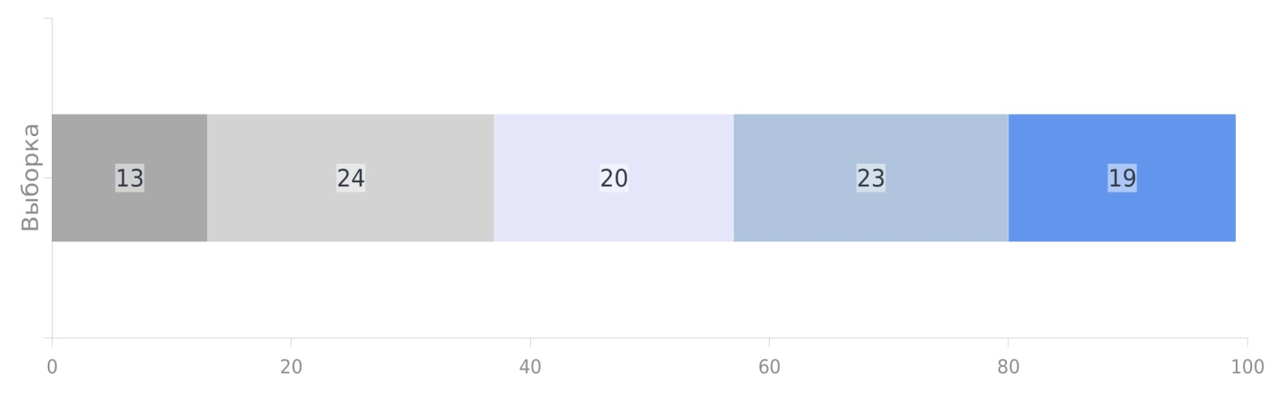

|  |  |  |  |  |
| --- | --- | --- | --- | --- |
|  | Уровень | Класс | Выборка |  |
|  | Недостаточный | 25 | 13 |  |
|  | Низкий | 25 | 24 |  |
|  | Средний | 25 | 20 |  |
|  | Повышенный | 25 | 23 |  |
|  | Высокий | 0 | 19 |  |
|  |  |  |  |  |

средний процент по выборке 52, стандартное отклонение 26

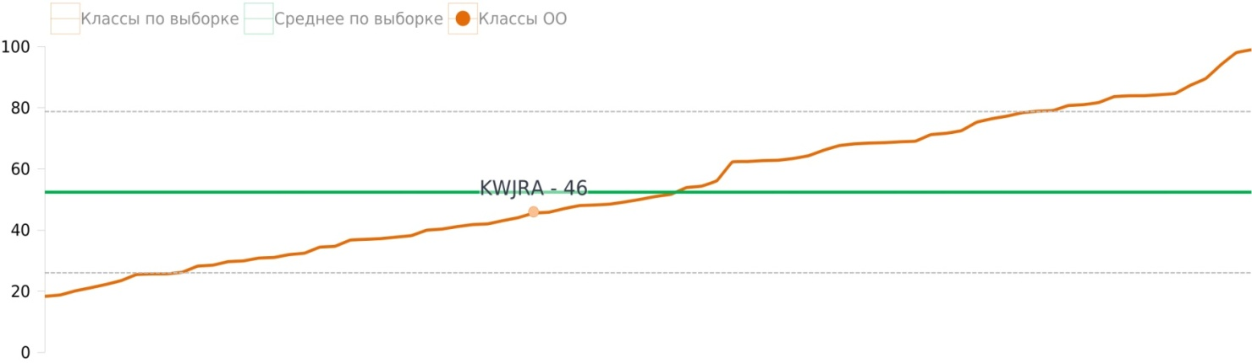

**Результаты выполнения диагностической работы по функциональной   
грамотности по учащимся 9 класс 2023-2024 (Читательская грамотность)**

|  |  |  |  |  |  |  |  |  |  |  |  |  |  |  |  |  |  |  |  |  |  |  |  |  |  |
| --- | --- | --- | --- | --- | --- | --- | --- | --- | --- | --- | --- | --- | --- | --- | --- | --- | --- | --- | --- | --- | --- | --- | --- | --- | --- |
| Класс | | Участник | Сумма баллов | Максимальный балл | Процент выполнения | | Уровень сформированности ФГ | **1** | | **2** | **3** | **4** | **5** | | **6** | **7** | **8** | **9** | **10** | **11** | **12** | **13** | **14** | **15** | **16** |
| 9 | | 1 | 4 | 17 | 23,53 | | Низкий | 0 | | 0 | 0 | 1 | 0 | | 0 | 0 | 0 | 1 | 0 | 0 | 0 | 0 | 1 | 0 | 1 |
| 2 | 5 | 17 | 29,41 | | Низкий | 1 | | 0 | 0 | 0 | 1 | | 0 | 0 | 1 | 0 | 0 | 0 | 0 | 0 | 1 | 1 | 0 |
| 3 | 6 | 17 | 35,29 | | Низкий | 1 | | 1 | 0 | 0 | 0 | | 0 | 0 | 0 | 1 | 0 | 0 | 0 | 0 | 1 | 1 | 1 |
| 4 | 10 | 17 | 58,82 | | Средний | 1 | | 0 | 1 | 0 | 0 | | 0 | 0 | 1 | 1 | 1 | 0 | 1 | 1 | 1 | 1 | 1 |
| 5 | 4 | 17 | 23,53 | | Низкий | 0 | | 0 | 0 | 1 | 1 | | 0 | 0 | 1 | 0 | 0 | 0 | 0 | 0 | 0 | 0 | 1 |
| 6 | 7 | 17 | 41,18 | | Средний | 1 | | 0 | 0 | 1 | 1 | | 0 | 0 | 1 | 1 | 0 | 0 | 0 | 0 | 0 | 1 | 1 |
|  | |  |  |  |  | |  |  | |  |  |  |  | |  |  |  |  |  |  |  |  |  |  |  |
| **Форма 2. Результаты выполнения диагностической работы по функциональной  грамотности по учащимся 9 класс 2023-2024 (Читательская грамотность)** | | | | | | | | | | | | | |
| **№** | **ФИО (номер) учащегося** | | **Общий балл (% от макс. балла)** | | | **Уровень достижения ФГ** | | |  | | | | |
| 1 | Работа 1 | | 24 | | | Низкий | | |  | | | | |
| 2 | Работа 2 | | 29 | | | Низкий | | |  | | | | |
| 3 | Работа 3 | | 35 | | | Низкий | | |  | | | | |
| 4 | Работа 4 | | 59 | | | Средний | | |  | | | | |
| 5 | Работа 6 | | 24 | | | Низкий | | |  | | | | |
| 6 | Работа 7 | | 41 | | | Средний | | |  | | | | |
| В среднем по классу: | | | 35 | | |  | | |  | | | | |

|  |  |  |  |  |  |  |  |  |  |  |  |  |  |  |  |  |  |  |  |  |  |  |
| --- | --- | --- | --- | --- | --- | --- | --- | --- | --- | --- | --- | --- | --- | --- | --- | --- | --- | --- | --- | --- | --- | --- |
| **Форма 3. Результаты выполнения заданий по функциональной грамотности** | | | | | | | | | | | | | | | | | | | | | | |
|  | | |  | |  | | | | | |  |  | | | | |  | | | | | |
| № задания в варианте | | | Номер задания в комплексном задании | | Что оценивается в задании (объект оценки) | | | | | | Баллы за задание | Процент выполнения (школа) | | | | | Процент  выполнения  (выборка) | | | | | |
| **Читательская грамотность 8 класс. Диагностическая работа 2022. Вариант 2. Задания: «Гольфстрим», «Гуманитарии и технари»** | | | | | | | | | | | | | | | | | | | | | | |
| ЧГ. Гольфстрим. 8 класс | | | | | | | | | | | | | | | | | | | | | | |
| 1 | | | 1 | | Находить и извлекать одну единицу информации | | | | | | 1 | 67 | | | | | 66 | | | | | |
|  | | |  | |  | | | | | | 1 |  | | | | |  | | | | | |
| ЧГ. Гольфстрим. 8 класс. 2022. Задание 2-3-5 | | | | | | | | | | | | | | | | | | | | | | |
| 2 | | | 1 | | Делать выводы на основе интеграции информации из разных частей текста или разных текстов | | | | | | 2 | 8 | | | | | 47 | | | | | |
| 3 | | | 2 | | Понимать назначение структурной единицы текста, использованного автором приёма | | | | | | 1 | 17 | | | | | 64 | | | | | |
|  | | |  | |  | | | | | | 3 |  | | | | |  | | | | | |
| ЧГ. Гольфстрим. 8 класс | | | | | | | | | | | | | | | | | | | | | | |
| 4 | | | 3 | | Интерпретировать текст или его фрагмент, учитывая жанр или ситуацию функционирования текста | | | | | | 1 | 50 | | | | | 54 | | | | | |
|  | | |  | |  | | | | | | 1 |  | | | | |  | | | | | |
| ЧГ. Гольфстрим. 8 класс. 2022. Задание 2-3-5 | | | | | | | | | | | | | | | | | | | | | | |
| 5 | | | 3 | | Оценивать форму текста (структуру, стиль и т.д.), целесообразность использованных автором приемов | | | | | | 1 | 50 | | | | | 61 | | | | | |
|  | | |  | |  | | | | | | 1 |  | | | | |  | | | | | |
| ЧГ. Гольфстрим. 8 класс | | | | | | | | | | | | | | | | | | | | | | |
| 6 | | | 5 | | Интерпретировать текст или его фрагмент, учитывая жанр или ситуацию функционирования текста | | | | | | 1 | 0 | | | | | 52 | | | | | |
| 7 | | | 6 | | Определять наличие/отсутствие информации | | | | | | 1 | 0 | | | | | 44 | | | | | |
| 8 | | | 7 | | Делать выводы и обобщения на основе информации, представленной в одном фрагменте текста | | | | | | 1 | 67 | | | | | 62 | | | | | |
| 9 | | | 8 | | Находить и извлекать одну единицу информации | | | | | | 1 | 67 | | | | | 38 | | | | | |
| 10 | | | 9 | | Делать выводы и обобщения на основе информации, представленной в одном фрагменте текста | | | | | | 1 | 17 | | | | | 56 | | | | | |
| 11 | | | 10 | | Устанавливать связи между событиями или утверждениями (причинно-следственные отношения, отношения аргумент – контраргумент, тезис – пример, сходство – различие и др.) | | | | | | 1 | 0 | | | | | 48 | | | | | |
|  | | |  | |  | | | | | | 6 |  | | | | |  | | | | | |
| ЧГ. Гуманитарии и технари. 8 класс | | | | | | | | | | | | | | | | | | | | | | |
| 12 | | | 1 | | Понимать значение неизвестного слова или выражения на основе контекста | | | | | | 1 | 17 | | | | | 62 | | | | | |
| 13 | | | 2 | | Устанавливать связи между событиями или утверждениями (причинно-следственные отношения, отношения аргумент – контраргумент, тезис – пример, сходство – различие и др.) | | | | | | 1 | 17 | | | | | 48 | | | | | |
| 14 | | | 3 | | Находить и извлекать одну единицу информации | | | | | | 1 | 67 | | | | | 58 | | | | | |
| 15 | | | 4 | | Делать выводы на основе интеграции информации из разных частей текста или разных текстов | | | | | | 1 | 67 | | | | | 45 | | | | | |
| 16 | | | 5 | | Использовать информацию из текста для решения практической задачи с привлечением фоновых знаний | | | | | | 1 | 83 | | | | | 40 | | | | | |
|  | | |  | |  | | | | | | 5 |  | | | | |  | | | | | |
| **Форма 4. Распределение учащихся по уровням сформированности функциональной  грамотности** | | | | | | | | | | | | | | | | | | | |
|  | | | | | |  | | |  | | | |  | | | | |  |  |
| **Класс ru9** | | | | | | | | | | | | | | | | | | |  |
| |  | | --- | |  | | | | | | |  | | |  | | | |  | | | | |  |  |
|  | | | | | | | | | | | | | | | | | | |  |
|  | | | | | | | | | | | | | | | | | | |  |
|  | | | | | | Уровень | | | Класс | | | | Выборка | | | | |  |  |
|  | | | | | | Недостаточный | | | 0 | | | | 13 | | | | |  |  |
|  | | | | | | Низкий | | | 67 | | | | 24 | | | | |  |  |
|  | | | | | | Средний | | | 33 | | | | 20 | | | | |  |  |
|  | | | | | | Повышенный | | | 0 | | | | 23 | | | | |  |  |
|  | | | | | | Высокий | | | 0 | | | | 19 | | | | |  |  |
|  | | | | | |  | | |  | | | |  | | | | |  |  |
| **Форма 1. Результаты выполнения диагностической работы по функциональной  грамотности по учащимся 8 класса (Математическая грамотность)** | | | | | | | | | | | | | | | | | |  |  |
|  | | | | | |  | | |  | | | |  | | | | |  |  |
| Класс | | Участник | | Сумма баллов | | Максимальный балл | | Процент выполнения | Уровень сформированности ФГ | | | | **1** | | **2** | **3** | | **4** | **5** | | | **6** | | **7** | **8** |  |  |
| 8 | | 1 | | 6 | | 14 | | 42,86 | Средний (4) | | | | 2 | | 0 | 0 | | 2 | 1 | | | 0 | | 0 | 1 |  |  |
| 2 | | 5 | | 14 | | 35,71 | Низкий (3) | | | | 2 | | 0 | 0 | | 2 | 1 | | | 0 | | 0 | 0 |  |  |
| 3 | | 8 | | 14 | | 57,14 | Средний (4) | | | | 2 | | 2 | 0 | | 2 | 1 | | | 0 | | 0 | 1 |  |  |
| 4 | | 2 | | 14 | | 14,29 | Недостаточный(2) | | | | 0 | | 1 | 0 | | 1 | 0 | | | 0 | | 0 | 0 |  |  |
| 5 | | 5 | | 14 | | 35,71 | Низкий(3) | | | | 2 | | 2 | 0 | | 0 | 1 | | | 0 | | 0 | 0 |  |  |
| 6 | | 13 | | 14 | | 92,86 | Высокий (5) | | | | 2 | | 2 | 2 | | 2 | 1 | | | 2 | | 1 | 1 |  |  |

|  |  |  |  |  |
| --- | --- | --- | --- | --- |
| **Форма 2. Результаты выполнения диагностической работы по функциональной  грамотности по учащимся 8 класса (Математическая грамотность)** | | | | |
| **№** | **ФИО (номер) учащегося** | **Общий балл  (% от макс. балла)** | **Уровень достижения ФГ** |  |
| 1 | Работа 2 | 43 | Средний |  |
| 2 | Работа 3 | 36 | Низкий |  |
| 3 | Работа 4 | 57 | Средний |  |
| 4 | Работа 5 | 14 | Недостаточный |  |
| 5 | Работа 6 | 36 | Низкий |  |
| 6 | Работа 9 | 93 | Высокий |  |
| В среднем по классу: | | 46 |  |  |

|  |  |  |  |  |  |
| --- | --- | --- | --- | --- | --- |
|  |  |  |  |  |  |
| № задания в варианте | Номер задания в комплексном задании | Что оценивается в задании (объект оценки) | Баллы за задание | Процент выполнения (школа) | Процент  выполнения  (выборка) |
| **Математическая грамотность 8 класс. Диагностическая работа 2021. Вариант 2. Задания: «Инфузия», «Многоярусный торт»** | | | | | |
| Математическая грамотность, Инфузия, 8 класс | | | | | |
| 1 | 1 | Извлекать информацию из текста, переводить из одной единицы измерения в другую (из часов в минуты, из литров в миллилитры), вычислять отношение величин | 2 | 83 | 82 |
| 2 | 2 | Вычислять по формуле, переводить из одной единицы измерения в другую (из литров в миллилитры, из часов в минуты), округлять числа | 2 | 58 | 73 |
| 3 | 3 | Преобразовывать формулу, переводить из одной единицы измерения в другую (из часов в минуты, из литров в миллилитры) | 2 | 17 | 49 |
| 4 | 4 | Вычислять по формуле, распознавать прямую и обратную пропорциональности; сравнивать числа | 2 | 75 | 70 |
|  |  |  | 8 |  |  |
| МГ. Многоярусный торт. 8 кл. | | | | | |
| 5 | 1 | Вычислять процент от числа в реальной ситуации | 1 | 83 | 69 |
| 6 | 2 | Использовать формулу площади круга для решения задач, использовать прямо пропорциональную зависимость величин, проводить округление до заданного разряда | 2 | 17 | 30 |
| 7 | 3 | Использовать формулу длины окружности для решения задач, проводить округление по смыслу | 2 | 8 | 35 |
| 8 | 4 | Использовать представления об измерениях прямоугольного параллелепипеда для решения задач | 1 | 50 | 77 |
|  |  |  | 6 |  |  |

|  |  |  |  |  |  |  |  |  |  |
| --- | --- | --- | --- | --- | --- | --- | --- | --- | --- |
| **Форма 4. Распределение учащихся по уровням сформированности функциональной  грамотности** | | | | | | | | | |
|  | |  | |  | |  | |  |  |
|  | | | | | | | | |  |
| |  | | --- | |  | | |  | |  | |  | |  |  |
|  | | | | | | | | |  |
|  | | | | | | | | |  |
|  |
|  | | Уровень | | Класс | | Выборка | |  |  |
|  | | Недостаточный | | 17 | | 9 | |  |  |
|  | | Низкий | | 33 | | 15 | |  |  |
|  | | Средний | | 33 | | 26 | |  |  |
|  | | Повышенный | | 0 | | 27 | |  |  |
|  | | Высокий | | 17 | | 23 | |  |  |
|  | |  | |  | |  | |  |  |
| **Форма 1. Результаты выполнения диагностической работы по функциональной грамотности 9 класс (Математическая грамотность)**   |  |  |  |  |  |  |  |  |  |  |  |  |  |  |  | | --- | --- | --- | --- | --- | --- | --- | --- | --- | --- | --- | --- | --- | --- | --- | | Класс | Участник | Сумма баллов | Максимальный балл | Процент выполнения | Уровень сформированности ФГ | **1** | **2** | **3** | **4** | **5** | **6** | **7** | **8** |  | | 9 | 1 | 7 | 14 | 50,00 | Средний | 1 | 2 | 2 | 0 | 1 | 0 | 0 | 1 |  | | 2 | 3 | 14 | 21,43 | Низкий | 1 | 0 | 0 | 1 | 0 | 0 | 0 | 1 |  | | 3 | 6 | 14 | 42,86 | Средний | 1 | 2 | 2 | 0 | 0 | 0 | 0 | 1 |  | | 4 | 6 | 14 | 42,86 | Средний | 1 | 2 | 0 | 2 | 0 | 0 | 0 | 1 |  | | 5 | 6 | 14 | 42,86 | Средний | 1 | 2 | 0 | 2 | 0 | 0 | 1 | 0 |  | | | | | | | |
| **Класс** | **Общий балл (% от макс. балла)** | | **Процент учащихся, достигших базового уровня ФГ** | |  | |
| 9 (учащихся - 5) | 40 | | 100 | |  | |
| Среднее по выборке (учащихся - 10000) | 60 | | 93 | |  | |
|  |  | |  | |  | |
| **(Математическая грамотность)** | | | | | | |
| средний процент по выборке 60, стандартное отклонение 25 | | | | | | |

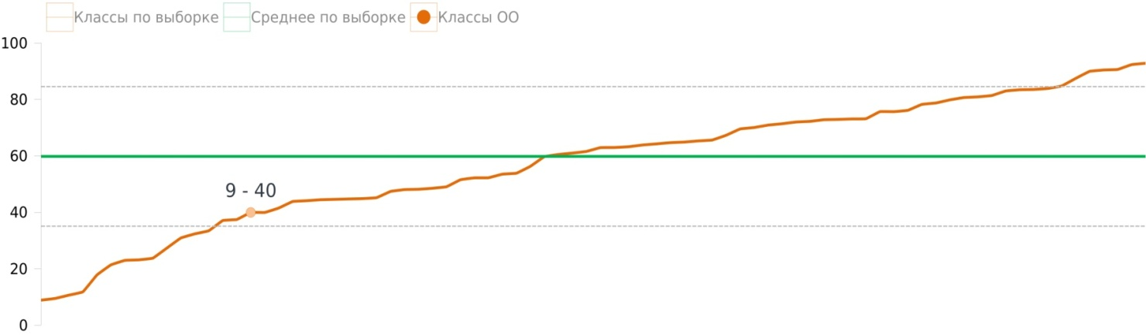

|  |  |  |  |  |  |  |  |  |  |  |  |  |
| --- | --- | --- | --- | --- | --- | --- | --- | --- | --- | --- | --- | --- |
| **Форма 3. Результаты выполнения заданий по функциональной грамотности** | | | | | | | | | | | | |
|  | |  |  | | |  |  | |  | | | |
| № задания в варианте | | Номер задания в комплексном задании | Что оценивается в задании (объект оценки) | | | Баллы за задание | Процент выполнения (школа) | | Процент  выполнения  (выборка) | | | |
| **Математическая грамотность 8 класс. Диагностическая работа 2021. Вариант 2. Задания: «Инфузия», «Многоярусный торт»** | | | | | | | | | | | | |
| Математическая грамотность, Инфузия, 8 класс | | | | | | | | | | | | |
| 1 | | 1 | Извлекать информацию из текста, переводить из одной единицы измерения в другую (из часов в минуты, из литров в миллилитры), вычислять отношение величин | | | 2 | 50 | | 82 | | | |
| 2 | | 2 | Вычислять по формуле, переводить из одной единицы измерения в другую (из литров в миллилитры, из часов в минуты), округлять числа | | | 2 | 80 | | 73 | | | |
| 3 | | 3 | Преобразовывать формулу, переводить из одной единицы измерения в другую (из часов в минуты, из литров в миллилитры) | | | 2 | 40 | | 48 | | | |
| 4 | | 4 | Вычислять по формуле, распознавать прямую и обратную пропорциональности; сравнивать числа | | | 2 | 50 | | 73 | | | |
|  | |  |  | | | 8 |  | |  | | | |
| МГ. Многоярусный торт. 8 кл. | | | | | | | | | | | | |
| 5 | | 1 | Вычислять процент от числа в реальной ситуации | | | 1 | 20 | | 68 | | | |
| 6 | | 2 | Использовать формулу площади круга для решения задач, использовать прямо пропорциональную зависимость величин, проводить округление до заданного разряда | | | 2 | 0 | | 33 | | | |
| 7 | | 3 | Использовать формулу длины окружности для решения задач, проводить округление по смыслу | | | 2 | 10 | | 37 | | | |
| 8 | | 4 | Использовать представления об измерениях прямоугольного параллелепипеда для решения задач | | | 1 | 80 | | 77 | | | |
|  | |  |  | | | 6 |  | |  | | | |
|  | |  |  | | |  |  | |  | | | |
| **Форма 4. Распределение учащихся по уровням сформированности функциональной  грамотности** | | | | | | | | | | |
|  | | |  |  | | |  | |  |  |
| **Класс 9** | | | | | | | | | |  |
| |  | | --- | |  | | | |  |  | | |  | |  |  |
|  | | | | | | | | | |  |
|  | | | | | | | | | |  |
|  |
|  | | | Уровень | Класс | | | Выборка | |  |  |
|  | | | Недостаточный | 0 | | | 7 | |  |  |
|  | | | Низкий | 20 | | | 13 | |  |  |
|  | | | Средний | 80 | | | 30 | |  |  |
|  | | | Повышенный | 0 | | | 30 | |  |  |
|  | | | Высокий | 0 | | | 20 | |  |  |

Форма 1. Результаты выполнения диагностической работы по функциональной грамотности **8 класс** (Естественнонаучная грамотность)

|  |  |  |  |  |  |  |  |  |  |  |  |  |  |  |  |
| --- | --- | --- | --- | --- | --- | --- | --- | --- | --- | --- | --- | --- | --- | --- | --- |
| Класс | Участник | Сумма баллов | Максимальный балл | Процент выполнения | Уровень сформированности ФГ | **1** | **2** | **3** | **4** | **5** | **6** | **7** | **8** | **9** |  |
| 8 | 1 | 5 | 12 | 41,67 | Средний | 1 | 0 | 1 | 0 | 0 | 1 | 0 | 0 | 2 |  |
| 2 | 3 | 12 | 25,00 | Низкий | 0 | 0 | 1 | 0 | 0 | 1 | 1 | 0 | 0 |  |
| 3 | 3 | 12 | 25,00 | Низкий | 0 | 0 | 1 | 0 | 1 | 0 | 1 | 0 | 0 |  |
| 4 | 5 | 12 | 41,67 | Средний | 1 | 0 | 1 | 0 | 1 | 1 | 1 | 0 | 0 |  |
| 5 | 6 | 12 | 50,00 | Средний | 1 | 0 | 1 | 0 | 0 | 1 | 1 | 0 | 2 |  |
| 6 | 2 | 12 | 16,67 | Недостаточный | 1 | 0 | 0 | 0 | 0 | 1 | 0 | 0 | 0 |  |
| 7 | 2 | 12 | 16,67 | Недостаточный | 1 | 0 | 1 | 0 | 0 | 0 | 0 | 0 | 0 |  |
| 8 | 5 | 12 | 41,67 | Средний | 1 | 1 | 1 | 0 | 0 | 1 | 1 | 0 | 0 |  |
| 9 | 11 | 12 | 91,67 | Высокий | 1 | 1 | 2 | 1 | 0 | 1 | 1 | 2 | 2 |  |

|  |  |  |  |  |  |
| --- | --- | --- | --- | --- | --- |
| **Форма 3. Результаты выполнения заданий по функциональной грамотности** | | | | | |
|  |  |  |  |  |  |
| № задания в варианте | Номер задания в комплексном задании | Что оценивается в задании (объект оценки) | Баллы за задание | Процент выполнения (школа) | Процент  выполнения  (выборка) |
| **Естественно-научная грамотность 8 класс. Диагностическая работа 2022. Вариант 1. Задания: «Агент 000», «Ветряк»** | | | | | |
| ЕНГ Агент 000 8 кл. 2022 | | | | | |
| 1 | 1 | Делать и научно обосновывать прогнозы о протекании процесса или явления | 1 | 78 | 79 |
| 2 | 2 | Распознавать допущения, доказательства и рассуждения в научных текстах. | 1 | 22 | 58 |
| 3 | 3 | распознавать, использовать и создавать объяснительные модели и представления | 2 | 50 | 51 |
| 4 | 4 | Описывать и оценивать способы, которые используют учёные, чтобы обеспечить надёжность данных и достоверность объяснений. | 1 | 11 | 54 |
|  |  |  | 5 |  |  |
| ЕНГ Ветряк 8 кл. 2022 | | | | | |
| 5 | 1 | Применить соответствующие естественно-научные знания для объяснения явления | 1 | 22 | 78 |
| 6 | 2 | Объяснять принцип действия технического устройства или технологии | 1 | 78 | 54 |
| 7 | 3 | анализировать, интерпретировать данные и делать соответствующие выводы. | 1 | 67 | 76 |
| 8 | 4 | Предлагать или оценивать способ научного исследования данного вопроса | 2 | 11 | 32 |
| 9 | 5 | Делать и научно обосновывать прогнозы о протекании процесса или явления | 2 | 33 | 60 |
|  |  |  | 7 |  |  |
|  |  |  |  |  |  |

|  |  |  |  |  |  |
| --- | --- | --- | --- | --- | --- |
| **Форма 4. Распределение учащихся по уровням сформированности функциональной  грамотности** | | | | | |
|  |  |  |  |  |  |
| **Класс 8** | | | | |  |
| |  | | --- | |  | |  |  |  |  |  |
|  | | | | |  |
|  | | | | |  |
|  |
|  | Уровень | Класс | Выборка |  |  |
|  | Недостаточный | 22 | 11 |  |  |
|  | Низкий | 22 | 14 |  |  |
|  | Средний | 44 | 30 |  |  |
|  | Повышенный | 0 | 28 |  |  |
|  | Высокий | 11 | 16 |  |  |

|  |  |  |  |  |  |  |  |  |  |  |  |  |  |  |  |  |  |
| --- | --- | --- | --- | --- | --- | --- | --- | --- | --- | --- | --- | --- | --- | --- | --- | --- | --- |
| Естественно-научная грамотность, **9 класс**, 2023 | | | | | | | | | | | | | | | | | |
| Класс | Участник | Сумма баллов | Максимальный балл | Процент выполнения | Уровень сформированности ФГ | **1** | **2** | **3** | **4** | **5** | **6** | **7** | **8** | **9** | **10** | **11** | **12** |
| 9 | 1 | 6 | 17 | 35,29 | Средний | 1 | 1 | 1 | 0 | 0 | 1 | 0 | 0 | 0 | 0 | 0 | 2 |
| 2 | 6 | 17 | 35,29 | Средний | 1 | 1 | 0 | 1 | 0 | 0 | 0 | 0 | 0 | 1 | 1 | 1 |
| 3 | 6 | 17 | 35,29 | Средний | 1 | 1 | 0 | 0 | 1 | 0 | 0 | 0 | 0 | 0 | 1 | 2 |
| 4 | 4 | 17 | 23,53 | Низкий | 1 | 1 | 0 | 0 | 0 | 1 | 0 | 0 | 0 | 0 | 0 | 1 |
| 5 | 7 | 17 | 41,18 | Средний | 1 | 1 | 0 | 2 | 1 | 0 | 0 | 0 | 0 | 0 | 0 | 2 |

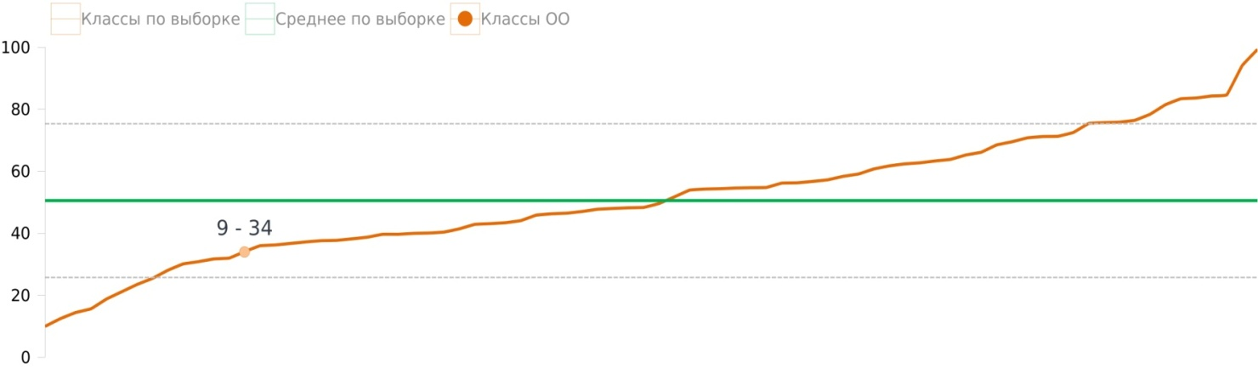

|  |  |  |  |  |  |  |  |  |  |  |  |
| --- | --- | --- | --- | --- | --- | --- | --- | --- | --- | --- | --- |
| **Форма 2. Результаты выполнения диагностической работы по функциональной  грамотности по учащимся (Естественнонаучная грамотность)** | | | | | | | | | | | |
|  | |  | | |  | |  | |  | | |
| **9** | | | | | | | | |  | | |
| **№** | | **ФИО (номер) учащегося** | | | **Общий балл  (% от макс. балла)** | | **Уровень достижения ФГ** | |  | | |
| 1 | | Работа 1 | | | 35 | | Средний | |  | | |
| 2 | | Работа 2 | | | 35 | | Средний | |  | | |
| 3 | | Работа 3 | | | 35 | | Средний | |  | | |
| 4 | | Работа 5 | | | 24 | | Низкий | |  | | |
| 5 | | Работа 6 | | | 41 | | Средний | |  | | |
| В среднем по классу: | | | | | 34 | |  | |  | | |
|  | |  | | |  | |  | |  | | |
| **Форма 3. Результаты выполнения заданий по функциональной грамотности** | | | | | | | | | | | | | | | | |
|  | | |  |  | | | | | |  | |  | | | |  |
| № задания в варианте | | | Номер задания в комплексном задании | Что оценивается в задании (объект оценки) | | | | | | Баллы за задание | | Процент выполнения (школа) | | | | Процент  выполнения  (выборка) |
| **Естественно-научная грамотность. 9 класс. Диагностическая работа 2022. Вариант 2. Задания: «Почему мы видим так, а не иначе?!», «Зелёная» энергетика** | | | | | | | | | | | | | | | | |
| ЕНГ Почему мы видим так, а не иначе 9 кл. 2022 | | | | | | | | | | | | | | | | |
| 1 | | | 1 | Применить соответствующие естественно-научные знания для объяснения явления | | | | | | 1 | | 100 | | | | 69 |
| 2 | | | 2 | Выдвигать объяснительные гипотезы и предлагать способы их проверки | | | | | | 1 | | 100 | | | | 77 |
| 3 | | | 3 | Анализировать, интерпретировать данные и делать соответствующие выводы | | | | | | 2 | | 10 | | | | 37 |
| 4 | | | 4 | Предлагать или оценивать способ научного исследования данного вопроса | | | | | | 2 | | 30 | | | | 49 |
| 5 | | | 5 | Интерпретировать и приводить обоснование | | | | | | 1 | | 40 | | | | 64 |
|  | | |  |  | | | | | | 7 | |  | | | |  |
| ЕНГ «Зелёная» энергетика 9 кл. 2022 | | | | | | | | | | | | | | | | |
| 6 | | | 1 | Делать и научно обосновывать прогнозы о протекании процесса или явления | | | | | | 1 | | 40 | | | | 56 |
| 7 | | | 2 | Предлагать или оценивать способ научного исследования данного вопроса | | | | | | 1 | | 0 | | | | 53 |
| 8 | | | 3 | Применить соответствующие естественно-научные знания для объяснения явления | | | | | | 2 | | 0 | | | | 38 |
| 9 | | | 4 | Распознавать и формулировать цель данного исследования | | | | | | 1 | | 0 | | | | 44 |
| 10 | | | 5 | Умение оценивать c научной точки зрения аргументы и доказательства из различных источников | | | | | | 2 | | 10 | | | | 58 |
| 11 | | | 6 | Распознавать, использовать и создавать объяснительные модели и представления | | | | | | 1 | | 40 | | | | 44 |
| 12 | | | 7 | Объяснять принцип действия технического устройства или технологии | | | | | | 2 | | 80 | | | | 43 |
|  | | |  |  | | | | | | 10 | |  | | | |  |
|  | | |  |  | | | | | |  | |  | | | |  |
|  | | |  |  | | | | | |  | |  | | | |  |
|  | | |  |  | | | | | |  | |  | | | |  |
| **Форма 4. Распределение учащихся по уровням сформированности функциональной  грамотности** | | | | | | | | | | | | | |
|  | | | | |  | |  | | |  | |  |  |
| **Класс 9** | | | | | | | | | | | | |  |
| |  | | --- | |  | | | | | |  | |  | | |  | |  |  |
|  | | | | | | | | | | | | |  |
|  | | | | | | | | | | | | |  |
|  |
|  | | | | | Уровень | | Класс | | | Выборка | |  |  |
|  | | | | | Недостаточный | | 0 | | | 10 | |  |  |
|  | | | | | Низкий | | 20 | | | 16 | |  |  |
|  | | | | | Средний | | 80 | | | 33 | |  |  |
|  | | | | | Повышенный | | 0 | | | 20 | |  |  |
|  | | | | | Высокий | | 0 | | | 21 | |  |  |
|  | | | | |  | |  | | |  | |  |  |